УТВЕРЖДЕНО
председатель контрольно-счетной
палаты Волгоградской области
________________ И.А. Дьяченко
« __» мая 2020 года

Отчет
о результатах мониторинга
исполнения доходов областного бюджета за январь-март 2020 года

Основание для проведения мероприятия: пункт 4.2 плана работы контрольно-счетной палаты Волгоградской области (далее – КСП) на 2020 год, утвержденного постановлением коллегии КСП от 20.12.2019 №23/2.
При подготовке настоящей аналитической записки контрольно-счетной палатой Волгоградской области использованы данные, отраженные в отчете об исполнении бюджета комитета финансов Волгоградской области (ф.0503317), представленном в Минфин РФ.

Исполнение доходной части консолидированного бюджета Волгоградской области
За 3 месяца 2020 года доходы консолидированного бюджета Волгоградской области составили 29 427,5 млн. руб., или 21,6% от годовых прогнозных назначений, что больше аналогичного показателя 2019 года на 2 880,9 млн. руб. (+10,9%).
За анализируемый период в консолидированный бюджет региона поступило:
-налоговых доходов – 21 105,0 млн. руб. (22,5% от годовых прогнозных назначений), что больше на 1 377,0 млн. руб. (+7,0%) соответствующего показателя 2019 года;
-неналоговых доходов – 1 197,0 млн. руб. (21,9%), что на 30,9 млн. руб. (+2,7%) выше уровня прошлого года;
-безвозмездных поступлений – 7 125,5 млн. руб. (19,1%), что больше поступлений 2019 года на 1 473,0 млн. руб.(+26,1%).
Сведения о поступлении доходов в консолидированный бюджет Волгоградской области за январь-март 2019 и 2020 годов приведены в приложении №1.

Исполнение доходной части областного бюджета
За январь-март 2020 года в доходы областного бюджета поступило 24 823,8 млн. руб. (21,6% от годовых прогнозных назначений), что на 2 657,6 млн. руб. (+12,0%) выше соответствующего показателя 2019 года.
Исполнение составило:
-по налоговым доходам – 17 314,2 млн. руб. (22,9% от прогнозных назначений), что на 1 163,3 млн. руб. (+7,2%) выше соответствующего показателя 2019 года;
-по неналоговым доходам – 350,6 млн. руб. (20,5%), что на 52,5 млн. руб. (+17,6%) выше соответствующего показателя предыдущего года;
-по безвозмездным поступлениям – 7 159,0 млн. руб. (19,2%), что на 1 441,8 млн. руб. (+25,2%) выше соответствующего показателя 2019 года.
Данные о поступлении доходов в областной бюджет в разрезе их видов приведены в приложении №2.
Информация о ежемесячном поступлении доходов областного бюджета за 3 месяца 2020 года в сравнении с аналогичным периодом прошлого года представлена на диаграмме.
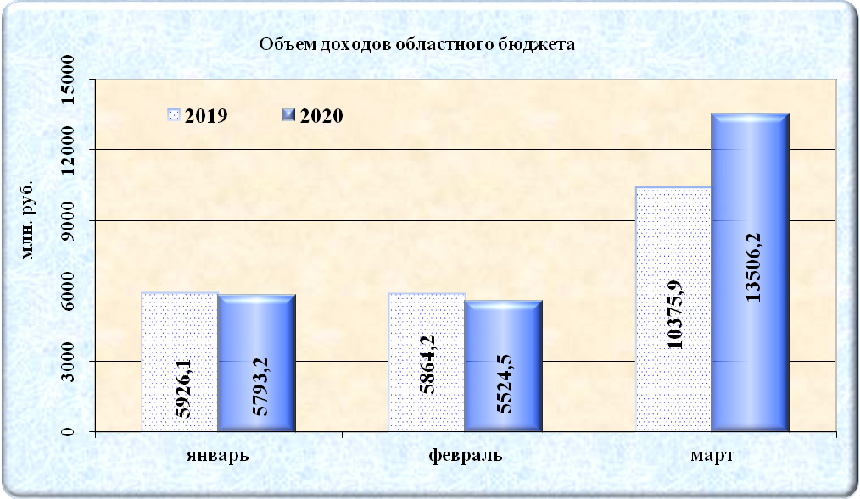

Объем налоговых доходов
За январь – март 2020 года в общей сумме налоговых доходов наибольший удельный вес приходится на налог на прибыль организаций – 36,5%, налог на доходы физических лиц (далее - НДФЛ) – 29,8%, акцизы – 14,8%, налог на имущество организаций – 11,3%, налог, взимаемый в связи с применением упрощенной системы налогообложения, - 5,5 процента. В совокупности эти налоги обеспечили 97,9% от поступлений налоговых доходов.
Информация о ежемесячном поступлении налоговых доходов в областной бюджет за 3 месяца 2019 и 2020 годов представлена на диаграмме.
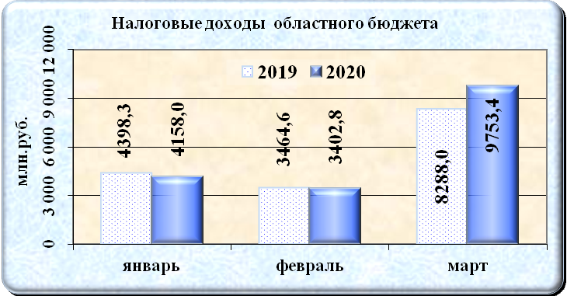

Поступления налога на прибыль организаций за 1 квартал 2020 года составили 6 318,5 млн. руб. (24,8% от годовых прогнозных назначений), что на 374,6 млн. руб. (-5,6%) меньше поступлений за аналогичный период предыдущего года.
В таблице представлен сравнительный анализ изменений отдельных показателей социально-экономического развития Волгоградской области за 3 месяца 2020 года к уровню прошлого года.
Таблица (в %)
Наименование статистического показателя | Стат. данные  за январь-март |  | Изменение темпов роста
Наименование статистического показателя | 2020 к 2019 | 2019 к 2018 | Изменение темпов роста
Индекс промышленного производства, в т.ч.: | 106,8 | 102,8 | 4,0
добыча полезных ископаемых | 87,4 | 98,7 | -11,3
обрабатывающие производства | 111,6 | 105,3 | 6,3
производство и распределение электроэнергии, газа и пара | 109,3 | 89,4 | 19,9
Объем отгруженных товаров:
добыча полезных ископаемых | 73,2 | 121,9 | -48,7
обрабатывающие производства | 99,4 | 109,3 | -9,9
производство и распределение электроэнергии, газа и пара | 103,4 | 85,8 | 17,6
Объем выполненных работ по виду деятельности «Строительство» | 133,6 | 64,9 | 68,7
Продукция сельского хозяйства (в хозяйствах всех категорий) | 101,6 | 101,3 | 0,3
Оборот розничной торговли | 102,8 | 104,0 | -1,2
Оборот общественного питания | 100,3 | 103,2 | -2,9
По сравнению с соответствующим периодом прошлого года увеличился индекс промышленного производства – 106,8% против 102,8 процента.
В разрезе промышленных производств отмечается положительная динамика по виду деятельности «Обрабатывающие производства» на 6,3 процентных пункта, по «Производству и распределению электроэнергии, газа и пара» на 19,9 процентных пункта. Снизился темп роста по «Добыче полезных ископаемых» на 11,3 процентных пункта.
Значительный рост наблюдается в темпах роста объемов выполненных работ по виду деятельности «Строительство» - на 68,7 п.п. и по «Производство и распределение электроэнергии, газа и пара» - на 17,6 процентных пункта.
Темп роста объема отгруженных товаров снизился по отраслям «Добыча полезных ископаемых», «Обрабатывающим производствам» на 48,7 п.п. и 9,9 п.п. соответственно.
За январь-март 2020 года в консолидированный бюджет Волгоградской области поступления НДФЛ составили 7 649,1 млн. руб., или на 479,3 млн. руб. (+6,7%) больше аналогичного периода прошлого года, что в основном обусловлено ростом среднемесячной заработной платой работников по полному кругу предприятий на 7,1 процента.
За указанный период в областной бюджет поступило НДФЛ в размере 5 157,7 млн. руб., или 22,1% от годовых прогнозных назначений. Фактические поступления больше показателя за аналогичный период 2019 года на 300,1 млн. руб. (+6,2%).
За январь-март 2020 года поступило в областной бюджет акцизов в размере 2 556,8 млн. руб. (21,1% от годовых прогнозных назначений), что на 428,3 млн. руб. (+20,1%) выше уровня аналогичного периода 2019 года. При этом поступления акцизов на пиво в 1 квартале 2020 года снизились по сравнению с аналогичным периодом прошлого года на 2,7 млн. руб. (-0,9%).
Налога, взимаемого в связи с применением упрощенной системы налогообложения, поступило 949,0 млн. руб. (19,2% от годовых прогнозных назначений). К уровню 2019 года поступления выросли на 101,7 млн. руб. (+12,0%).
Налога на имущество организаций поступило 1 963,1 млн. руб. (25,8% от годовых назначений), что выше уровня соответствующего периода 2019 года на 695,0 млн. руб. (+54,8%) в связи с переносом сроков уплаты налога в 2019 году, являющимся выходным днем на первый рабочий день (2 квартал), в 2020 году уплата налога произведена в 1 квартале 2020 года.
Объем поступлений транспортного налога составил 275,3 млн. руб. (14,7% от годовых прогнозных назначений), что выше уровня прошлого года на 22,1 млн. руб. (+8,7%).
Поступления налогов за пользование природными ресурсами за 3 месяца 2020 года составили 20,4 млн. руб. (21,9% годовых прогнозных назначений), что ниже аналогичного периода прошлого года на 3,2 млн. руб. (-13,5%).

Поступления от уплаты госпошлины составили 70,2 млн. руб. (23,8% от годовых прогнозных назначений), к уровню прошлого года уменьшились на 5,1 млн. руб. (-6,8%).
Объем бюджетных ассигнований дорожного фонда Волгоградской области на 2020 год утвержден в статье 40 Закона Волгоградской области от 21.11.2019 №97-ОД «Об областном бюджете на 2020 год и на плановый период 2021 и 2022 годов» (далее – Закон об областном бюджете) в размере 12 505,2 млн. рублей.
В таблице приведена информация об источниках, за счет которых формируется дорожный фонд, с учетом фактического поступления за 3 месяца 2020 года в сравнении с аналогичным периодом 2019 года.
таблица, млн. руб.
Источник формирования дорожного фонда | Объем бюджетных ассигнований дорожного фонда, утверж.  З-ном об обл. бюджете | Источники формир-я дорожного фонда | Фактически поступило на |  | Изменения к уровню 2019 г.
Источник формирования дорожного фонда |  | Источники формир-я дорожного фонда | 01.04.2019 | 01.04.2020 | тыс. руб. | %
Всего | 12 505,2 | 13 505,2 | 1 932,8 | 2 239,0 | 306,2 | 15,8
За счет субсидии из федерального бюджета на развитие транспортной инфраструктуры на сельских территориях | 196,8 | 196,8 | 0 | 0 | 0 | 0
Иные межбюджетные трансферты на финансовое обеспечение дорожной деятельности | 1 528,0 | 1 528,0 | 0 | 0 | 0 | 0,0
Налоговые и неналоговые доходы (в т.ч. транспортный налог, доходы от уплаты акцизов на нефтепродукты, доходы бюджета субъекта РФ от денежных взысканий (штрафов) за нарушение законодательства РФ о безопасности дорожного движения*) | 10 780,4 | 11 780,4 | 1 932,8 | 2 239,0 | 306,2 | 15,8
* В соответствии с Федеральным законом от 04.06.2018 № 141-ФЗ «О внесении изменений в статью 179.4 Бюджетного Кодекса Российской Федерации в части формирования бюджетных ассигнований дорожных фондов» и ст. 1 Закона Волгоградской области от 07.11.2011 № 2246-ОД «О дорожном фонде Волгоградской области» с 01.01.2019 в состав источников формирования дорожного фонда субъекта РФ включены штрафы за нарушение законодательства РФ о безопасности дорожного движения.
Фактические поступления в дорожный фонд за 3 месяца 2020 года сложились из транспортного налога (275,3 млн. руб.), доходов от уплаты акцизов (1 880,1 млн. руб.), штрафов за нарушение законодательства РФ о безопасности дорожного движения (83,6 млн. руб.) и составили 2 239,0 млн. руб. (17,9% от утвержденного объема бюджетных ассигнований дорожного фонда), что на 306,2 млн. руб., или на 15,8% больше поступлений соответствующего периода прошлого года.

Объем неналоговых доходов
Всего неналоговых доходов в 1 квартале 2020 года поступило 350,6 млн. руб. (20,5% от годовых прогнозных назначений), что на 52,5 млн. руб. (+17,6%) выше соответствующего показателя 2019 года.
Наибольший удельный вес в общем объеме неналоговых доходов приходится на штрафы, санкции, возмещение ущерба (69,5%), доходы от оказания платных услуг и компенсации затрат государства (13,5%), платежи за пользование природными ресурсами (10,4%). В целом эти доходы обеспечили 93,4% от поступлений неналоговых доходов.
Информация о ежемесячном поступлении неналоговых доходов в областной бюджет за январь-март 2020 года в сравнении с аналогичным периодом 2019 года представлена на диаграмме.
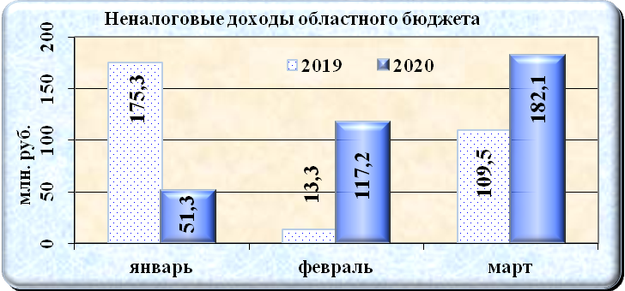
Как видно из диаграммы, среднемесячные поступления неналоговых доходов в январе-марте 2020 года выше уровня 2019 года.
Поступления штрафов, санкций, возмещения ущерба составили 243,7 млн. руб. (17,9% от годовых прогнозных назначений), что выше поступлений за аналогичный период 2019 года на 43,6 млн. руб. (+21,6%), что обусловлено введением с 2020 года нового вида кода бюджетной классификации по доходам от денежных взысканий (штрафов), поступающих в счет погашения задолженности, образовавшейся до 1 января 2020 года, подлежащих зачислению в бюджеты бюджетной системы Российской Федерации по нормативам, действовавшим в 2019 году, поступления по которым в 1 квартале 2020 года составили 148,8 млн.руб. (плановые назначения отсутствовали). При этом отмечается снижение штрафов за правонарушения в области дорожного движения на 105,6 млн. руб. (в 2,3 раза), что обусловлено снижением количества работающих в автоматическом режиме специальных технических средств, имеющих функции фотосъемки.
Доходы от платных услуг и компенсации затрат государства составили 47,4 млн. руб. (28,9% от годовых прогнозных назначений), что выше поступлений за аналогичный период 2019 года на 0,07 млн. руб. (+0,1%).
Платежи при пользовании природными ресурсами составили 36,5 млн. руб. (46,8% от годовых прогнозных назначений), или увеличились по сравнению с аналогичным периодом прошлого года на 8,9 млн. руб. (+32,1%).
В составе этих доходов плата за негативное воздействие на окружающую среду составила 31,3 млн. руб. (56,2% от годовых назначений), к уровню 2019 года поступления выросли на 8,1 млн. руб. (+34,7%).
Доходы в виде арендной платы за земли после разграничения государственной собственности на землю, а также средства от продажи права на заключение договоров аренды указанных земельных участков (за исключением земельных участков бюджетных и автономных учреждений) на 01.04.2020 составили 8,3 млн. руб. (21,6% от утвержденных назначений), что на 1,1 млн. руб. (-11,8%) ниже доходов за аналогичный период 2019 года.
Доходы от продажи материальных и нематериальных активов составили 1,2 млн. руб., что на 0,3 млн. руб. (+31,9) выше поступлений за аналогичный период 2019 года.
Доходы от сдачи в аренду государственного имущества составили 2,8 млн. руб. (16,9% от годовых прогнозных назначений), что на 0,6 млн. руб. (-16,8%) ниже доходов, поступивших за 3 месяца 2019 года.
В целом объем налоговых и неналоговых доходов увеличился к уровню 2019 года на 1 215,9 млн. руб. (+7,4%). Годовые прогнозные назначения исполнены в размере 17 664,8 млн. руб. (22,8%).
Информация о ежемесячном поступлении налоговых и неналоговых доходов в областной бюджет за январь-март 2020 года к уровню соответствующего периода 2019 года представлена на диаграмме.

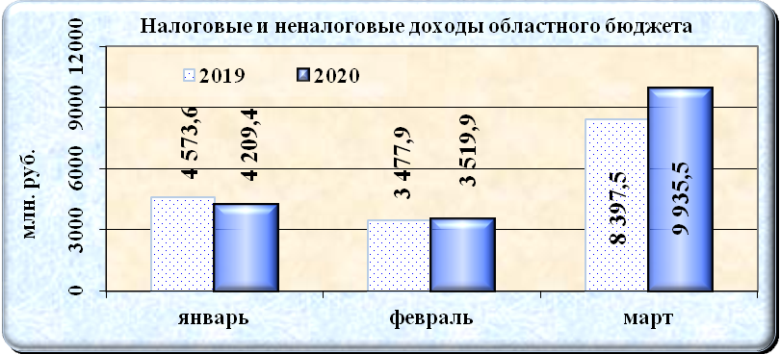

Объем безвозмездных поступлений
Безвозмездные поступления на 01.04.2020 составили 7 159,0 млн. руб. (19,2% от утвержденных бюджетных назначений), в том числе:
- дотации – 3 840,0 млн. руб. (32,4% от годовых прогнозных назначений), или больше на 859,4 млн. руб. по сравнению с прошлым периодом;
- субсидии – 1 605,6 млн. руб. (11,8%), или на 439,7 млн. руб. выше уровня прошлого периода, в основном за счет поступления субсидии на мероприятия федеральной целевой программы «Развитие водохозяйственного комплекса Российской Федерации в 2012 - 2020 годах» - 58,5 млн. руб., субсидии на создание дополнительных мест для детей в возрасте от 1,5 до 3 лет в образовательных организациях, осуществляющих образовательную деятельность по образовательным программам дошкольного образования – 125,0 млн. руб., субсидии на стимулирование развития приоритетных подотраслей агропромышленного комплекса и развитие малых форм хозяйствования - 186,4 млн. руб., субсидии на государственную поддержку малого и среднего предпринимательства - 103,6 млн. руб.;
- субвенции – 1 413,3 млн. руб. (20,4%), или на 216,8 млн. руб. больше уровня прошлого периода, что обусловлено в основном увеличением поступлений субвенции на осуществление ежемесячной выплаты в связи с рождением (усыновлением) первого ребенка на 172,9 млн.руб.;
- иные межбюджетные трансферты – 249,5 млн. руб. (5,7%), или на 131,6 млн. руб. выше уровня прошлого периода;
- поступления в бюджеты субъектов РФ – 0,09 млн. (бюджетные назначения не планировались), в аналогичном периоде прошлого года поступления отсутствовали;
- поступления от государственных организаций – 9,3 млн. руб. (2,1%), в аналогичном периоде прошлого года поступления – (-0,04 млн.руб.);
- поступления от негосударственных организаций – 5,9 млн.руб., в аналогичном периоде 2019 года поступления отсутствовали;
- доходы от возврата остатков субсидий, субвенций прошлых лет – 73,9 млн. руб., или на 202,8 млн. руб. ниже уровня прошлого периода;
- возврат остатков субсидий, субвенций и иных межбюджетных трансфертов прошлых лет (-)38,6 млн. руб. (назначений нет), или на 18,3 млн. руб. выше уровня прошлого периода.
За 3 месяца 2020 года безвозмездные поступления по сравнению с соответствующим периодом прошлого года увеличились на 1 441,8 млн. руб. (+25,2%).
Информация о ежемесячном объеме безвозмездных поступлений в областной бюджет за январь-март 2020 года к уровню 2019 года отражена на диаграмме.
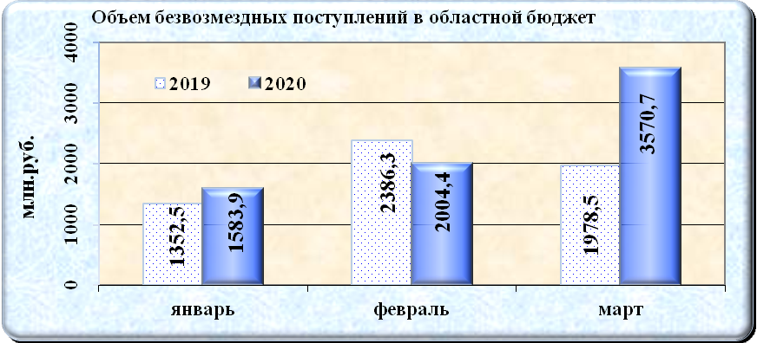

Доходы бюджетов муниципальных образований
За 3 месяца 2020 года в доходы бюджетов муниципальных образований поступило 11 461,2 млн. руб., что выше поступлений соответствующего периода 2019 года на 2 083,0 млн. руб. (+22,2%) (приложение №3).
В консолидированные бюджеты муниципальных районов поступило доходов 4 634,1 млн. руб., или 40,4% от общей суммы доходов муниципальных образований, в бюджеты городских округов – 6 827,1 млн. руб., или 59,6 процента. Относительно прошлого года доходы муниципальных районов увеличились на 511,5 млн. руб. (+12,4%), доходы городских округов на 1 571,5 млн. руб. (+ 29,9%).
Общая сумма налоговых и неналоговых доходов, поступившая в консолидированные бюджеты муниципальных образований области, за 3 месяца 2020 года составила 4 642,5 млн. руб., что выше на 197,3 млн. руб. (+4,4%) поступлений за аналогичный период 2019 года. При этом поступления налоговых и неналоговых доходов по муниципальным районам увеличились на 168,3 млн. руб.(+ 9,0%), по городским округам – на 29,0 млн. руб. (+1,1%) . Рост доходов в основном обусловлен увеличением поступлений НДФЛ по сравнению с аналогичным периодом 2019 года на 179,1 млн. руб. (+7,7%), что связано с ростом среднемесячной заработной платы на 7,1% работникам по полному кругу предприятий.
Рост налоговых и неналоговых доходов к уровню прошлого года отмечается в 28 муниципальных образованиях. Наибольший рост поступлений наблюдается в Светлоярском районе на 21,1 млн.руб. (+27,0%), Нехаевском районе на 19,8 млн.руб. (+56,7%), Еланском районе на 17,9 млн.руб. (+26,9%). Основная часть роста поступлений приходится на НДФЛ, ЕСХН.
Снижение налоговых и неналоговых доходов в сравнении с аналогичным периодом 2019 года отмечается в 11-ти муниципалитетах, в том числе:
- в 9 муниципальных районах отмечено сокращение объема поступлений в пределах от 1,7% (в Фроловском районе) до 9,0% (в Урюпинском районе) в основном за счет снижения поступлений налога на доходы физических лиц;
- в 2-х городских округах на 0,8% (г.Волгоград в основном за счет снижения поступлений по налогу на имущество физических лиц) и 3,1% (г. Урюпинск в основном за счет снижения поступлений по земельному налогу).
Информация о структуре доходов муниципальных образований Волгоградской области за 3 месяца 2020 и 2019 годов представлена на диаграмме.

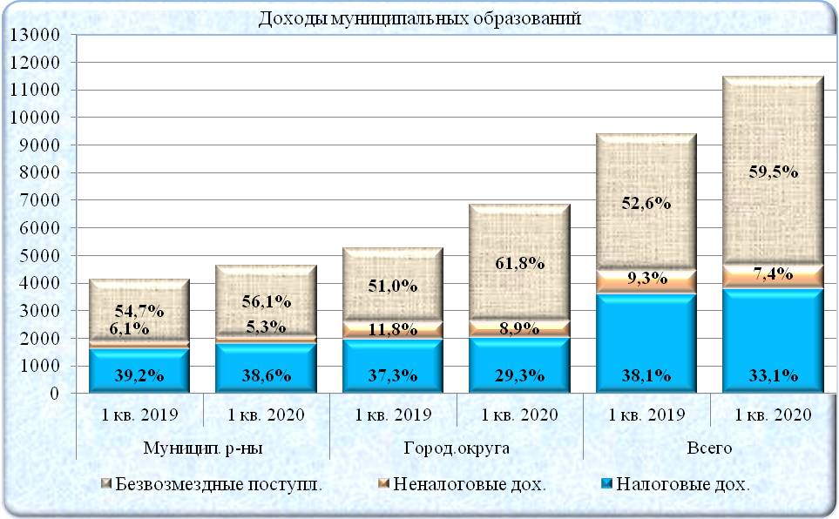
Из диаграммы видно, что за 3 месяца 2020 года к уровню аналогичного периода 2019 года в общей сумме доходов муниципалитетов отмечается:
- рост доли безвозмездных поступлений (+6,9 п.п.);
- снижение доли налоговых доходов (-5,0 п.п.);
- снижение доли неналоговых доходов (-1,9п.п.).

Выводы:
- За 1 кв. 2020 года доходы консолидированного бюджета Волгоградской области составили 29 427,5 млн. руб., или 21,6% от годовых прогнозных назначений и выросли относительно соответствующего периода прошлого года на 2 880,9 млн. руб. (+10,9%). Рост доходов обусловлен увеличением налоговых и неналоговых доходов на 1 407,9 млн. руб. (+6,7%) к аналогичному периоду прошлого года, безвозмездных поступлений на 1 473,0 млн. руб. (+26,1%).
- За 1 кв. 2020 года в областной бюджет поступило доходов 24 823,9 млн. руб. (21,6 % к плану), или с превышением к прошлому году на 2 657,6 млн. руб. (+12,0%). Увеличение относительно прошлого года также обусловлено увеличением налоговых и неналоговых доходов на 1 215,8 млн. руб., или на 7,4%, безвозмездных поступлений 1 441,8 млн. руб., или на 25,2 процента.
В разрезе налоговых и неналоговых доходов областного бюджета отмечается рост поступлений относительно прошлого года по основным бюджетообразующим налогам: НДФЛ (+6,2%), акцизам (+20,1%), налогу, взимаемому в связи с применением УСН (+12%), налогу на имущество организаций (+54,8%). Снизились поступления по налогу на прибыль организаций (-5,6%).
- Доходы дорожного фонда составили 2 239,0 млн.руб., или на 306,2 млн.руб. больше, соответствующего периода прошлого года.
- В доходы муниципальных образований в 1 кв. 2020 года поступило 11 461,2 млн. руб., что выше поступлений соответствующего периода 2019 года на 2 083,0 млн. руб. (+22,2%). В разрезе налоговых и неналоговых доходов увеличились доходы муниципальных районов на 9,0%, доходы городских округов - на 1,1 процента. Рост доходов обусловлен в основном увеличением поступлений по НДФЛ, что связано с ростом среднемесячной заработной платы на 7,1% работникам по полному кругу предприятий.

Предложение администрации Волгоградской области:
При внесении очередных поправок в Закон Волгоградской области от 21.11.2019 №97-ОД «Об областном бюджете на 2020 год и на плановый период 2021 и 2022 годов» провести корректировки прогнозных назначений по налоговым и неналоговым доходам с учетом их исполнения в 1 квартале 2020 года, а также предусмотреть плановые показатели по доходам от денежных взысканий (штрафов), поступающих в счет погашения задолженности, образовавшейся до 1 января 2020 года, подлежащих зачислению в бюджеты бюджетной системы Российской Федерации по нормативам, действовавшим в 2019 году.

Аудитор Н.Л. Ноздрюхина

